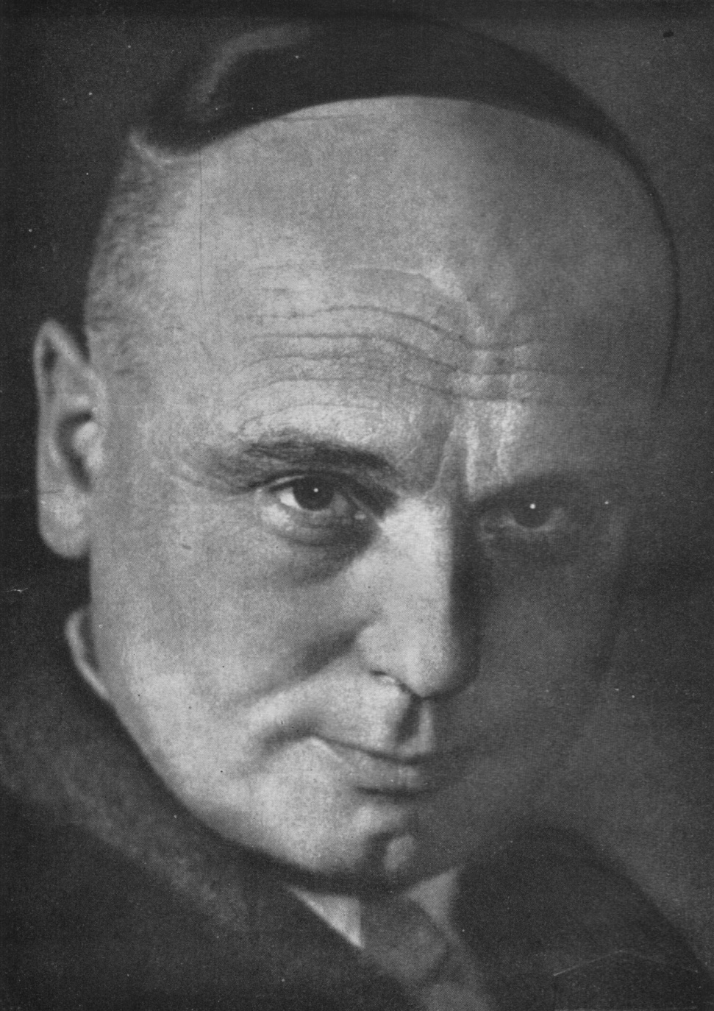

JAROSLAV JAN PAULÍK

GRANDE AVENTURE
(Velké dobrodružství)

Z Berlína – Plötzensee odjeli jsme 16. dubna 1945, 17. dubna přes Rostock-Güstrow přijeli do Drei Berge, káznice u Bützova. Nedělní noviny z 15. IV., které jsem četl v našem dobytčáku, přinášely katastrofální zprávy: proniknutí do středoněmecké roviny atd. Přesto po 10 dnech jsem mínil, že ofensiva spojenců uvázla a že Rusové nevstoupili do ofensivy. 27. IV. zavolal úředník do naší čtrnáctky mé jméno a ptal se, dostal-li jsem Anklageschrift. Idiotsky jsem odpověděl ano. Převzal mě wachmajstr, který, jindy slaboch, se tentokrát choval zvlčile. V kanceláři seděli tři úhlední, dobře živení pánové, z nichž nejméně jeden mi byl dobře znám, státní návladní, který od 25. X. (Volksger. Dresden, VI. Sen.) mi jde po krku. Druhý snad byl jeden z vojenských tehdejších přísedících, třetí nějaké velké zvíře festenského nebo říšského soudního života. S další idiotskou prostotou jsem jim řekl, že akt je v mé korespondenci mezi jinými věcmi u hausfatra. Páni přiletěli letadlem z obklopeného Berlína zjistit, koho vůbec a podle čeho, na jakém základě atd., soudit. Čekal jsem, že mě v sobotu odrovnají a v neděli oddělají. V sobotu odletěli. V neděli byla lákavá porce cukru, jedl jsem ji s potěšením, už v sobotu proskakovalo cosi o ruské ofensivě, v pondělí přišla zpráva: průlom mezi Štětínem a Prenzlau. Od pátku byly noci neklidné, plné válečného hluku; německé pancéře (reservy) se posunovaly na sever přes Drei Berge. Ještě okolo 27. IV. zbil bachař obuškem kamaráda O. P. z Královce, protože se díval z okna, v pondělí 30. IV. všechny odznaky strany trčely pevně na klopách, ale: zmatený úředník oznámil, že mimo ausländry všichni ostatní odjedou. Vypadalo to: je zavléci, nás pobít. To bylo odpoledne. O vycházce běžela divoká zpráva, že se chystá propuštění nařízené okupačním úřadem spojenců, pročež ten zmatený úředník. –
Zprávy o pádu Berlína, o vzetí Rostocku atd. V noci jsme čekali Rusy od východu, pondělí až do vycházky nejistota trvala, ale jasnilo se. Rusové na dosah, jak jsme se dozvídali z hovorů bachařů na chodbě. Odpoledne o vycházce: velmi bezpečné zprávy, polooficielní – že je konec války. Byl jsem nucen tomu věřit, ale nemohl. Přesto – Mon Dieu! Placáky zmizely, také většina bachařů. Výstřely zvenku byly právem oceněny jako ohňostroj z 1. máje. Klid, klid. V pondělí křik z cel: Hunger. Zvláštní porce chleba o 11. hod. Od 10. h. do 11 plá vlajka na věži. Přepychový eintopf z krupice, brambor, masa a řípy. Nachkost a ještě jeden Nachkost. Ted věřím. Komické. Klid. Klid. Čekáme úředníka mezispojenecké komise, který má organisovat náš transport domů. Obsadí nás Rusové nebo Angloamerikáni? Čekáme. Je úterý 2. V., druhého máje 1945. Konec cesty, the end of the way. „Příliš dlouho trpěli, než aby mohli být veselí.“ (Wells, Dějiny o konci války 1914 – 18.) Jsem šťasten, šťasten, šťasten. Mlsám své štěstí jako v neděli svůj cukr, na špičce nasliněného prstu. Celý den jsem ležel v posteli. Slabý jako moucha, oteklý v kotnících, srdce polozatopené vodou, bledý od stínu sekery a hladu, olověně, ošklivě bledý, šťasten, šťasten.

–

Mluvil dnes s bachařem čepici na hlavě, chápete, co to znamená? Ale kde, nemáte tušení. S čepicí na hlavě. Svoboden – svoboden!!! Nechápu, ještě stále nejsem syt, rozumějte, doslova, dnes jsem jedl. A k večeři přišla dvojitá porce chleba. Animál, 1’animal, zvířátko. Šťasten, šťasten. Vylezu se svým chlebem a margarinem do třetího poschodí koje, do svého lože, a budu hledět na nebe, pitomou románskou věž z červených cihel, zamřížovaná okna protějšího křídla. Konec cesty. Dobrou noc, má drahá, milovaná ženo, má neskonale mi drahá Ludmilko. 21. IV. 1944 jsem tě viděl naposled, do Golnova v srpnu 44 dostal poslední dopis. Má milá – Bonne nuit, dobrou noc, Paulinko.
7. máje 1945, pondělí. Doktor Heine zvětšil hubený obsah mých žil o sto kubíků Čehosi – eine phantasmagorische Szene, jako ve snu, dnes v noci zemřeš, řekl jsem si, neosobně, en dialogue, jako druhé osobě, sedmihodinné večerní slunce (šest, máme letní čas) cele plnilo dvě malé místnosti lazaretu (gáz, krev, umyvadlo, odkud desinfikovaná špína nemá odpadu). Dnes v noci budete silně močit, řekl doktor. Dal mi ještě balíček dextropuru, mast na bolavé rty. Jsem v dobré kondici, žaludek vydržel tři opakované nápory strašné žranice – každá další slabší, ted snad konečně od dnešního večera začnu zase být civilisovaným Středoevropanem, normálně střídmým homo sapiens. Jen nohy od kolenou dolů mám jako z olova, slabší než ve dnech hladovění, snad reakce na sytou výživu.

–

Bylo to v noci z 30. na 1. nebo z 1. na 2., ten přelet letadel, ten organisovaný ústup (také jsme soudili vzdání se) nebo nástup – ten to byl, směrem na Šles. Holšt., kde se ještě stále bila armáda pod admirálem… který (myslím jako poslední) figuroval ve funkci führera. (Pozn. V datování událostí mám, tuším, chybu. Prvního máje bylo v úterý?) Druhého máje jsme zpívali s Pepem Zachem v cele Internacionálu. Nevěděli jsme, chudinky, že všechny ty zprávy o konci války, o mezispojenecké komisi, která nás má odtransportovat atd., jsou prvotřídní latrína. Proč nás ředitel nepustil z vězení? Proč nám alespoň neotevřel dveře, nevrátil osobní věci atd., (nedal k disposici papír, knihy atd.). – Čekal na rozkaz z vyšších míst – no ne, opravdu. Idiot! Est mort et enterré. V pátek ještě se červenaly na dlažbě dvora stopy jeho krve, s kterou utekl život z vypaseného těla toho organisátora hromadného vraždění hladem. – Toho hrůzného pohledu na ty lidské kostry, když se ve čtvrtek (3. V.) vyhrnula masa otrhané zubožené bídy z červeného, cihlového břicha káznice.
Tedy naše Internacionála nás ještě mohla stát krk? Nenni, hnědé svině se už tetelily strachem, viz výše – ,,s čepicí na hlavě.“

–

Ve čtvrtek (3. V.) jsem chutnal labužnicky chuť života druhým orgánem, sumárně v detailu (mikrokosmos, v kapce svět): očima, stěnu věže, potopenou do májového slunce. Dnes? Mám dva bločky papíru, tři barvy tužek, kolíbku – osušku, 50 gramů tabáku, vepřové konservy, poloholínky, dobrý civilní oblek, oholenou hlavu. Soersela I. a II. s tisícem dokumentačních obrázků od naturalismu po 1928, zbrusu novou košili, dýmku. Ještě mnoho dalšího, otevřenou celu, čistou košili, dobrého kamaráda Olafa W. na druhém lůžku, po dlouhé době kamaráda (ah, ta kapitola o Ausländru, kterou budu psát s přetrpkou trpkostí!). Dnes? Mě obsluhují ženy wachmajstrů, metou podlahu, vyprazdňují špinavé kybly a ajmry – hoj, hahojl Včera tak činili jejich muži, dnes pracují místo nich ženy jen proto, že muži jsou pod zámkem, jen jedno poschodíčko nad námi: Včera k večeru shromážděni na nádvoří, v civilních šatech, jen s všedními čepicemi bez odznaků, s bílými páskami – mír? sanitní služba? – na pažích, byvší králové, kterým trůn uklouzl pod zadkem.
Dne 3. V. ve čtvrtek jeden z nich bien raide est-il, et mort, snad je to ta svině saniťák z Golnova, který mě, revmatického mrzáka, vyhodil z lazaretu a odsoudil, satrapa, k desetidenní muce ajnclarestovaného, s akutním zánětem většiny kloubů a svalů. A kterýsi jiný, asi před touto sbírkou už, starý tlusťoch, se oběsil. A zdejší bývalý rektor se prý zastřelil. – Ten, co mi předepsal après avoir vu mes pauvres pieds s’enflés, přídavek k stravě, pustý posměch. Ta golnovská svině byla přitom, vítr války asi ji sem přivál, ten hubený hajzlík s trnkovýma očima, u kliky mašiny na drcení zdraví, docela nahoře, mrtvý direktor. Pak se mi ještě vyšklíbl kalfaktor, co tě napadá, přídavek ti nebyl povolen.
Tak tedy ještě kapitolu o kalfaktorech? O Ferdíkovi z Olomouce zde, v Treiberge, o kamarádech z Úvodu na Pankráci?
Včera metli a čistili naši špínu padlí králové. Dnes pod zámkem v cele, v poledne 1/4 litru, večer 1/4 litru der dünnen Suppe.

–

Nemohu vám vypočítat, co vše mám, a to nejdůležitější si stejně nechávám pro sebe, jen napolo napovídám.
A keine Zeit, bis jetzt keine Zeit hatte ich, abych to – vychutnal, prochutnal? Ani ne uvědomil si, ne-li ocenil! Ani zaznamenat to neměl jsem dosud čas. Byly to bláznivé dni, úchvatně bláznivé dni. Jsou. Trvají. Na štěstí běží o něco pomaleji. Takže vím, že běží. Alespoň že to už vím.

–

8. V. Skvělé! Žít je skvělé, být je skvělé. Oknem: bleděmodrá obloha, glazura slunce. Dočista ráno mě navštívil doktor (těšil se, že mu doslova přeložím jeho rusky psaný pasíršajn), pozval mě k sobě atd., eh quoi! Přepadl mě tam záchvat mdloby, od studených, ledových nohou stoupala studená smrt výše. Ztratil jsem vědomí, jen tak asi z poloviny nebo tří čtvrtí, za pět minut jsem byl s to vstát. Hrozně nerad bych umřel. (Podobný záchvat měl jsem při transportu do Berlína 3. ledna, ve vězeňském vagóně.)

–

Časně ráno: hluk nohou kolem našich dveří: s vyššího poschodí rachotí bývalí wachmajstři, pěkně jeden za druhým, deka, schüssel, ahoj transport! Hlídá je civilista s flintou, hele, mezi nimi Černá Máry, druhý hajzl z Golnova! Na dvoře stojí v pěkné transportní řadě, ohryzaný kus chleba v ruce, v transportním kalupu běží kadit do příkopu, strážní civilové s lehkými strojními puškami střílejí do vzduchu z pistolí pro potěšení, náš milý ústavní komisař, hoch v gumáku, s kulatou baškirskou čepicí z kožišiny ovíjí si kolem krku červený šál.

–

Bylo nás pět v cele 14: Eitel Schad von Bilberach, dr. jur., z Hessen původem, Harry Scheel z Dittmaršska, Východoprus, Pappendick Otto, zupák z Královce, Pepe Zach, Vídeňák, československý státní občan před 1939. Rvali se jak psi, zástupci německých kmenů promiscue, když se melée trochu pročistila: Harry a E. hryzli Prusko-Ottu (54 let, trochu šílený, prohnaná liška) – Pepe se cítil mně blízek. Nejlépe jim leželo, když se 3+1 (v. Sch. s obratnou zdrželivostí, má bezvadnou veltmanskou glazuru) vrhali na mě. Ausländer. Na mou duši! Dé klá-né vóch-más-tá (Pepe) – Thejk und Nacht (Harry), strašidelně goticky vyhublý Pepe, v břiše méně než půl žaludku po dvou operacích, zuby v kapse, všech 32, přímořský H. s hubenou hlavou dravého ptáka, Eitel, stárnoucí krasavice, lovec drobných výhod s bystrým okem a rychlou rukou, rozsvěcuje a zhasíná své dekadentní zelené oči. Večer před spánkem přednáším: Die litterarischen Hauptbegriffe im Spiegel der deutsch. Lit., s výše svého třetího poschodí sypu drť rozlámaných německých vět. Od chvíle předchuti svobody (úterý) jsou mi dobří. Od okamžiku převratu (3. V. asi o 10. hodině) dokonalí, skoro dokonalí kamarádi.

–

Kochal jsem se oshměnou stěnou z červených cihel, tu křik z bloku, halas, příboj hlasů. Dvě ženy, 3-4 civilisté, voják s puškou. Rozbíjejí zasklené dveře vchodu. Rychle se oblékáme, vpadá Olaf, dlouhý plavý Olaf, s holí invalidy a nemizejícím blouznivým úsměvem, objímá mě: Freiheit, Freiheit, Harry, Freiheit… píseň na slova Moritze Arndta.
Všichni svobodni. I zloději a vrazi. Rozkošné plenění, jehož se neúčastním. Jsem na to hloupý, jak řekl žravý mlynář Baloun, a pak sláb, nemocen, docela zubožený. Ted teprve cítím jak. Mísy brambor a řípy, kusy chleba, cukr. E. s bystrým atd. ukořistil překrásný kožený kufřík (prádlo, cukr, kakao, doutníky, slanina, láhev úchvatné brandy, jemnější než Hennessy, zůstala mi chuť na jazyku. Il y a…?) V kuchyni se nohy brodí v Gries a Grütze, hory brambor na dvoře, z pecí lítá další a další horký chleba, rvanice, bláznovství, moudře tiché zlodějské postavy klouzají po chodbách a schodech s plnými ranci na zádech, kdosi nahoře vydává jakési průkazy. – V domku u silnice (Olaf se ujal mé bezmocné ubohosti) jsem uložil svou misku s kusem chleba, dřevěnou lžíci, trochu tužek. Ještě jsem dostal od Pepeho: rozbitý svetr a nůž a boty. Opravdické boty. Mám z nich neskonalou radost. A valí se kolem proud tanků, aut, cyklistů, špice sovětské armády. Zdrástě, taváriši! Z tanků a vozů sypají se papirosy, stříbrné padesátigramové balíčky tabáku, bonbony. Slanina, konservy. Cibule, zubní pasta, sušené mléko, malinová šťáva. V městě: bazar bídy (těch trestaneckých hadrů!) a roh hojnosti. Vyhřezlé krámy, polská rodinka na smaragdovém trávníku balí pestrobarevné stučky plátna, na radnici fronta maršberajt poutníků si dává potvrdit průkaz od francouzského profesora, dva, tři, čtyři Francouzi u psacích mašin. Eitel, Pepe, dělím se s ním o slaninu. Harry, jak bídně vypadá! Dojdou? Ubohý Pepe především. Ulice náhle prázdná, středem jízdní dráhy pádí veselá kobylka, na chodníku tristně samoten stojí rozkošný dámský střevíček.
Spím na měkkém divanu, pak východ slunce – ó ta nádhera! Den: pátek, šťastný den. Už v transportním vagóně 24. IV. mě pozval Olaf na několik neděl k své matce na venkovské sídlo, in der Heide zwischen Bremen und Hannover (meine von Strehlenau – meine von Liliencron!). To bude W. M. Wander – kola, denně 20 km, on vient a que 200 a faire! Peut étre méme en 5 jours! Snídáme vejce na slanině, vrchovatý talíř porridge se spoustou marmelády, cibuli, chléb se sádlem, sladkou černou kávu. Odpoledne: bez kol, Olaf o holi s těžkým kufrem, pěšky na cestě kam! Vím už, že je to nesmysl. Sovětská vojenská muzika na prašném trávníku vedle ulice nás hostí ementálským sýrem bez chleba a ostrou brandy, nalévají to do krásných vinných sklenic. (Zpěvák – akordeonista, rvanice s pistolí a noži, opuštěné sklenice na trávníku, když muzika odstartovala, docela mladičký hošík mezi nimi na jízdním kole.) – A nevrlý pohostinný motocyklista v kterémsi dvoře s jakýmsi skladištěm, který nám vnutil náruč konserv a čepici cukru (ten náš trestanecký nedělní cukr lízaný s prstíčku!).
Pak už silnice, proud poutníků a vozů, covered wagons s gotickou střechou z prken a dehtované lepenky, ženy, děti, seno, červenobílé vlajky Poláků, zelené uniformy volksšturmáků, kteří se vracejí domů z rozložené fronty kdesi na západě, severozápadě, neboť nevíme – vlastně něco docela jistého nevíme ani dnes! – jak daleko jsme od konce války. Jak daleko je – nebo kdy, včera, v neděli – byly německé zbraně od Prahy?

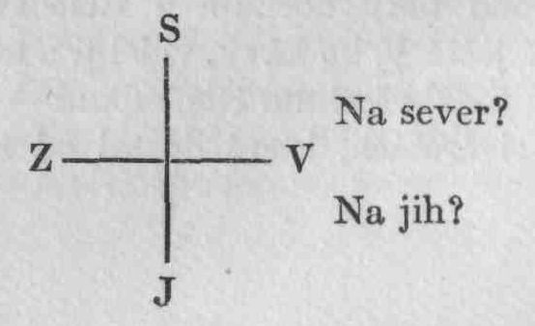

Odpoledne slyšeli jsme: že se Hitler zastřelil, že Goering je už (asi delší dobu) begraben. Že Goebbels utekl do Švédska. A vše a nic, že je konec války, že válka bude brzy skončena.

–

Příštího dne, t. j. středa? 9. V.? Podařilo se mi opatřit si pěknou stoprocentní disenterii. Škoda, naši francouzští kuchaři vaří tak dobře, včerejší játra s bramborovou purée osvěženou zelenou cibulí byla tak skvělá! Omezím se na mléko s hroznovým cukrem.
Olaf je už zdráv. Ráno nám přinesl de Reulant ještě talíř oněch slavných jater. De R. je belgický novinář, pařížský dopisovatel, hubené šedozelené chlapisko, v turme od 1940. Dělá Dr. H. saniťáka. Včera si to dr. H. přihasil na visitu s 3-4 regelrecht sestrami en tenue a s modře ohozeným nemocničním vochtrem, bez de R. (ten následoval až s obědem) en sérénissime. Ted velký pán.
Po tom nešťastném záchvatu ráno přinesl mi doktor Gajne pohár opravdové zrnkové kávy. Odkud a jak ji získal, nás informoval tak mlhavě, že = 0. Dnes naznačil, že můžeme chovat naději, ještě někdy, tu a tam někdy, snad trochu kávy s ním popít.

–

Včera nebo předevčírem? Týž den jako de R. se nám představil Srb Ivo, Beograďan, churavý na plíce a něžná duše. Dnes ráno opilý voják zde dělal skandál, obtěžoval děvčata, střílel z pistole atp., až si ho odvedla stráž. Ivo si přišel popovídat o událostech, tak ho dojala ta válečnická drsnost zalkoholisovaného pěšáka, že mu tekly slzy z očí. Dal mi 50 M. – ruští vojáci prý mu dali mnoho peněz, které zabavili německým, z fronty se vracejícím a na venku plenícím volksšturmannům, snad taky hochům z Reichswehr a SS, nevím. A dostal prý ještě 1/2 kg kávy, viděl ji u něho doktor, požádal o ni, Ivo mu ji dal všechnu. Hle, odkud – Gajne taky povídal cosi o 100 cigaretách, které dostal od ruského důstojníka, nevím.

–

Pak se zde představil dnes jeden z ruských strážných, hezký hnědý hoch s pistolí. Nikolaj z Rachova, bývalý československý, po madarisaci Karpatské Ukrajiny ruský voják, posledních 11/2 roku zajatec v Bützově. Dal mi cigaretové papírky a krásný šestákový zapalovač, mám z něho neskonalou mírovou radost. Olafův krajan, hoch z rodu čilých hausarbajtrů, zde zapomněl odrbanou plechovou krabičku s trochou tabáku a papírků. Dnes ji u mne viděl, nabídl jsem mu, aby si nacpal dýmku – učinil tak velmi šetrně a o dosu nepožádal, tedy mám kompletní kuřácké zařízení. Ale stejně si koupím jinou dosu a několik cigaretových špiček, až půjdu do města. K zubaři, propustku mi dr. H. už napsal. Jsem, tuším, jeho oblíbený pacient, jeho zkušební králík. Nepříjemná vzpomínka na včerejšek, cítil jsem na srdci studenou a pevnou ruku smrti. Zuřivě jsem se jí vzpíral –

–

Abych nezapomněl a abych dokončil. Nedošli jsme v pátek s Olafem daleko, přišel k rozumu a konečně sám vybídl k návratu, když jsme na lavičce před jakýmsi domem u silnice rozpačitě, dlouho a marně sbírali síly k dalšímu pochodu. Čím blíže jsme byli cíle, tím úzkostlivěji čekal jsem, že se mi zhroutí. Jedva se vlekl, já před ním přepravoval jeho kufr po dvaceti – třicetimetrových etapách. Jakési individuum z rodu příbuzného bývalým vachmajstrům nás nechtělo vpustit, zdá se, že toho dne se navrátila slušná část Don Quijotů silnice do pohostinného lapáku. A od pátku večer obýváme celu 2 v přízemí, v které jsme se zařídili jako v dependenci lazaretu. Máme dokonalou nemocniční obsluhu a vše je výborné až na nepříjemnou okolnost, že naše cela je ledově chladná.

–

Včera přinesl Dr. Schatov (jeden z Olafovy party, on en reparlera) zprávu, že v městě se žije náramně dobře, alespoň politickým, jsou v módě, chápu, politický dnes v rodině, cosi jako šilháček pro štěstí. Bezkarakterní banda – laskavost mých čtyř confreres z cely 14 poté, co zazněl prvý úder zvonu svobody? –
Prý v městě se dostanou potravinové lístky a peníze. – Od koho? – A že má přijet nějaká komise, Červený kříž, nebo atp. a první transport jet už 15. t. m. Z říše bájí. – Ale jisté je to, že Dr. Sch. se hned přestěhoval do města. A jak ti němečtí hoši jsou všichni po stránce praktického využití možných, všech možných a leckdy nemožných výhod kovaní, tedy Dr. Sch. je po té stránce v první řadě voje. Oné slavnostní středy ukořistil, docela veřejně, se šňůry na zahrádce prádélko kterési soukmenovkyně a s plnou aktovkou jako křižák s rancem saracénského hedvábí atd…

–

Nějaký čtverák střílí na dvoře z pistole, to jsou rány jak z kanónu! Nemůže být daleko do oběda. Škoda, úplně jsem ztratil chuť k jídlu. Ale jinak je mi passablement, nicméně snad by přece bylo lepší bydlet ve městě, tohle zatracené nemocniční živobytí macht einen krank. Vynořují se mi vzpomínky na Bulovku.

–

Co dělá má drahá malá ženička? Včera se mi prudce stýskalo. Asi pojedu rovnou domů. Ač bych rád prožil několik dní v domě in der Heide.

Zápisky J.J.Paulíka z káznice Drei Berge byly otištěny ve výboru z autorova díla, který pod názvem Velké dobrodružství vyšel v roce 1956.

